ПАСПОРТ

Наименование оборудования | ХОЛОДИЛЬНЫЙ ШКАФ  ТЕРМОЭЛЕКТРИЧЕСКИЙ
Модель | BCW- 42B

ВВЕДЕНИЕ
УВАЖАЕМЫЕ ГОСПОДА!

Вы приобрели профессиональное оборудование. Прежде чем Вы приступите к работе с ним, обязательно ознакомьтесь с настоящим Паспортом.
Помните, что, выполняя все указания, изложенные в настоящем Паспорте, Вы тем самым продлите срок эксплуатации оборудования и избежите травм обслуживающего персонала.
Мы надеемся, что наши рекомендации максимально облегчат Вам работу с оборудованием.

НАЗНАЧЕНИЕ

Оборудование предназначено для временного хранения заранее охлажденных пищевых продуктов и напитков.

ТЕХНИЧЕСКИЕ ХАРАКТЕРИСТИКИ

Модель | BCW- 42B
Габаритные размеры, мм | 420 х 425 х 508
Установочная мощность, кВт | 0,05
Параметры электросети | 220/50/1
Материал корпуса | Эмалир. сталь/пластмасса
Цвет корпуса/дверцы | Черный
Диапазон рабочих температур, ^{о}С | +12 …+18
Полезный объем, л | 42
Наличие подсветки | +

КОМПЛЕКТАЦИЯ
Холодильный шкаф 1 шт. Полка-решетка 2 шт.
Паспорт 1 шт.

ПОРЯДОК РАБОТЫ

ПРИНЦИП ДЕЙСТВИЯ ОБОРУДОВАНИЯ
Принцип действия оборудования основан на эффекте термоэлектрического охлаждения, который был открыт французским физиком Ж.Пельтье в тридцатых годах XIX века. Эффект Пельтье заключается в том, что при пропускании постоянного тока через термоэлемент, состоящий из двух проводников или полупроводников, в месте их соединения выделяется или поглощается (в зависимости от направления тока) некоторое количество теплоты. С развитием полупроводниковой техники появилась возможность эффективно использовать это явление на практике. В настоящее время эффект Пельтье используется в основном в небольших переносных холодильниках. Термоэлектрические холодильники обладают рядом специфических достоинств, к которым можно отнести:
- отсутствие каких-либо хладагентов, представляющих потенциальную опасность для окружающей среды;
- практически бесшумная работа (уровень шума ниже 30 дБ) благодаря отсутствию компрессора;
- малые габариты термоэлементов, позволяющие увеличить полезный объем рабочей камеры;
- высокая надежность термоэлементов, обусловленная простотой конструкции;
- сохранение работоспособности при переворачивании, в отличие от компрессионных холодильных шкафов.

ОСНОВНЫЕ УЗЛЫ ОБОРУДОВАНИЯ

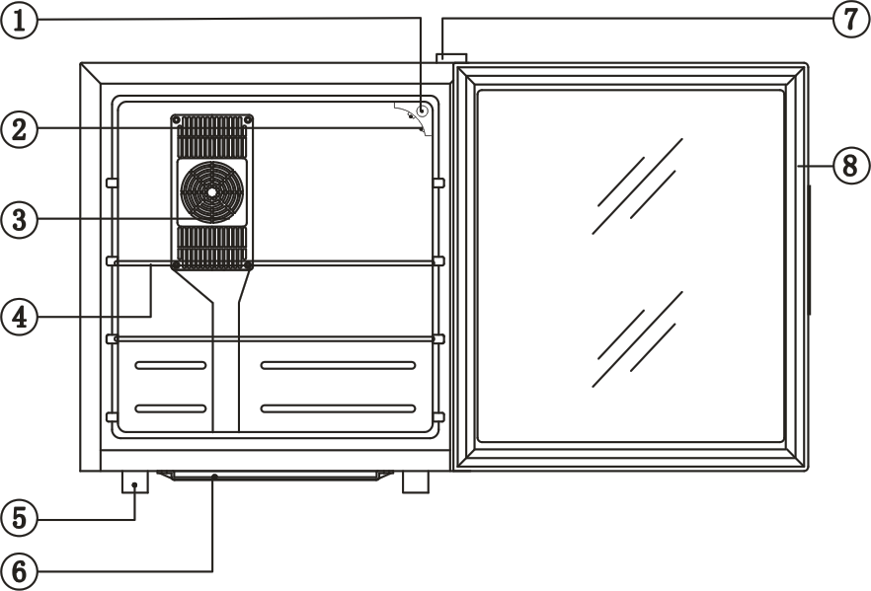

  - ручка термостата 7 заглушка петли

  - лампа подсветки 8
  - крышка вентилятора
  - полка
  - регулируемая ножка
  - сливной поддон
магнитная прокладка

ПЕРЕД ПЕРВЫМ ВКЛЮЧЕНИЕМ
- Очистите оборудование в соответствии с инструкциями раздела «Обслуживание и уход».
- Включите питание (вставьте вилку в розетку).
- Поверните ручку термостата (1) в положение «Low», закройте дверцу и дайте оборудованию поработать в течение 15 – 20 мин.

ВКЛЮЧЕНИЕ ОБОРУДОВАНИЯ
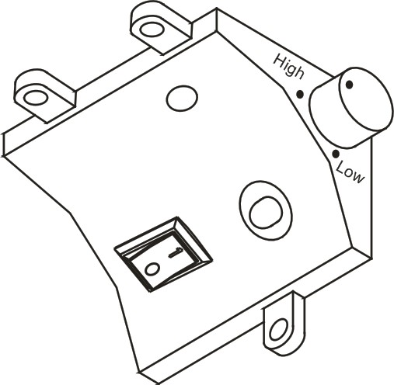
  - Включите питание (вставьте вилку в розетку). При этом должен включиться вентилятор камеры.
  - Регулировка температуры в камере. Ручка термостата
    - находится внутри камеры. Ручка градуирована следующими положениями:
- положение «High», которое соответствует самой высокой температуре,
- положение «Middle», которое соответствует средней температуре,
- положение «Low», которое соответствует самой низкой температуре.
Поверните ручку в нужное положение (в положение, отмеченное символами «High», «Middle», «Low», или в любое промежуточное положение).

  - Дайте оборудованию охладиться до заданной температуры.
Время охлаждения оборудования до 12°С при закрытой дверце и пустой камере составляет примерно 2 ч.
На панели управления оборудования имеются два светодиода. Красный светодиод оповещает, включено ли оборудование в сеть. Зеленый светодиод оповещает о статусе системы охлаждения. Когда оборудование работает на полной мощности, оба светодиода мигают.
  - Откройте дверцу, загрузите продукты в камеру и закройте дверцу.
При открывании дверцы лампа подсветки (2) включается автоматически.

ВЫКЛЮЧЕНИЕ ОБОРУДОВАНИЯ
1. Отключите питание (выньте вилку из розетки).
Повторное включение оборудования допускается не ранее, чем через 3 – 5 мин после его выключения.

ОБСЛУЖИВАНИЕ И УХОД
Все работы по обслуживанию выполняются на оборудовании, отключенном от электросети.
Не допускается использовать для очистки оборудования абразивные материалы, колющие и режущие предметы, агрессивные хлорсодержащие чистящие средства, бензин, кислоты, щелочи и растворители.
Поверхности корпуса и внутренние поверхности камеры следует по мере необходимости очищать мягкой губкой или тканью, смоченной теплым мыльным раствором. Затем следует удалить остатки раствора чистой влажной губкой и вытереть насухо. Для очистки камеры можно также использовать раствор гидрокарбоната натрия (пищевой соды) – 3 столовые ложки на 1 л воды.
Если оборудование не будет использоваться в течение длительного времени (выходные, каникулы и т.п.), необходимо выполнить следующее:
- Отключить питание (вынуть вилку из розетки).
- Вынуть продукты из камеры и тщательно очистить оборудование.
- После очистки дверцу оставить приоткрытой во избежание возникновения посторонних запахов.

ТЕХНИКА БЕЗОПАСНОСТИ
- Установка оборудования и подключение к электросети осуществляется только квалифицированными специалистами.
- Для подключения однофазного оборудования должна использоваться трехпроводная схема с заземлением.
- Оборудование следует устанавливать в хорошо проветриваемых помещениях, вдали от источников тепла и прямых солнечных лучей.
- В целях обеспечения свободной циркуляции воздуха расстояние между оборудованием и стеной или иными прилегающими конструкциями должно составлять не менее 10 см сзади и 5 см слева и справа.
- Не допускается складирование посторонних предметов, а также установка прочего технологического оборудования (микроволновых печей и т.п.) на верхней панели оборудования.
- При загрузке и выгрузке продуктов дверца камеры должна оставаться открытой в течение минимально возможного времени. Перед повторным открыванием дверцы необходимо выждать некоторое время.
- Не следует открывать дверцу камеры слишком часто, особенно при повышенной температуре и влажности воздуха в помещении.
- Во избежание появления посторонних запахов бутылки с напитками должны быть плотно закупорены, продукты должны быть упакованы в герметичные контейнеры или завернуты в пленку.
- Не допускается заполнение оборудования неохлажденными продуктами.
- Не допускается перегружать оборудование.
- Температура поверхности термоэлемента очень низкая. Не трогайте поверхность руками в процессе работы оборудования.
- Запрещается проводить работы по обслуживанию оборудования, не отключив его от электросети.
- Не допускается мыть оборудование под прямой струей воды или погружать его в воду.
- При возникновении любых неисправностей следует обращаться к специалистам службы сервиса.

ХРАНЕНИЕ И ТРАНСПОРТИРОВКА
Транспортировка должна осуществляться аккуратно, чтобы не нанести повреждения оборудованию. При транспортировке не переворачивайте упаковку с оборудованием вверх дном.
Если оборудование не будет использоваться в течение длительного времени (выходные, каникулы и т.п.), необходимо отключить его от электросети и тщательно очистить (согласно пункту Обслуживание и уход). Хранить в сухом, проветриваемом помещении.

УТИЛИЗАЦИЯ
В целях защиты окружающей среды не выбрасывайте устройство в обычные мусорные баки. Утилизируйте в соответствии с действующими нормативами.
Произведено в КНР.
Дата производства является частью серийного номера, который указан на шильдике и/или упаковке оборудования.
Изготовитель: Guangdong Fuxin Technology Co., Ltd
Адрес изготовителя: No.20 Keyuan Road 3, Gaoli, Ronggui, Shunde, Guangdong, Китай. Импортер/поставщик: ООО «Сэлдом»; адрес электронной почты: seldom@seldom24.ru Адрес: 107061, г. Москва, ул. Малая Черкизовская, дом 14, этаж 4, пом. IX комн. 412

